令和８年５月吉日
各中学校卓球部保護者様
金沢市中体連卓球競技部

加賀地区中学校体育大会兼県体予選会（卓球競技）について

若葉の候、皆様にはますますご健勝のこととお喜び申し上げます。
さて、６月１３日（土）、１４日（日）に行われます表記大会ですが、会場が「金沢市営中央市民体育館」となっております。本体育館は観覧スペースがとても狭い上、空調設備がなく、会場内の人数が増えることで熱中症の危険性が高まることが予想されます。そこで、会場内の人数をできるだけ減らすために、卓球競技部として次のように対応したいと考えております。
・会場内に入れるのは、選手のみ（会場準備の学校は、増員を可）とします。
・１日目の団体戦は集合時刻を男女別とします。
・保護者の方の観戦については、３年生の保護者の方に限り可能とします。しかし、中央体育館の駐車
場は使用しないでください（近隣施設への駐車は絶対におやめください）。ほかの選手の保護者で、
ご事情がある場合は本部に申し出てください。
今般の気候状況を鑑み、何卒ご理解いただきますようお願いいたします。
また、お子様の送迎のための駐車場利用について、近隣の方のご迷惑にならないよう、下記のようにお願いいたします。ご不便をおかけしますが、重ねてご協力をお願いいたします。

記

・駐車場内は一方通行とし、係の指示に従ってください。
・入口が詰まりますので、玄関前での乗降はご遠慮ください。
・大通りからの左折進入、大通りへの左折退出にご協力お願いいたします。
・他の中学校とお迎えが重なると混雑することが考えられますので、各中学校の解散時刻に合わせてお越しくださいますようお願いいたします。

【６月１３日（土）男子団体の集合時間 ７：３０～８：００】
・C駐車場にて乗降してください。（裏面でご確認ください。）
・駐車場内では速度を落とし、なるべく騒音とならないようにご配慮願います。
・お迎えは、女子団体の送迎時刻１１：００～１１：３０を避けていただくようお願いいたします。

【６月１３日（土）女子団体の集合時間 １１：００～１１：３０】
・体育館内の人数制限のため、上記時間に送迎をお願いいたします。
・C駐車場にて乗降してください。（裏面でご確認ください。）
・駐車場内では速度を落とし、なるべく騒音とならないようにご配慮願います。

【６月１４日（日）男女個人の集合時間 ７：１５～８：００】
・C駐車場にて乗降してください。（裏面でご確認ください。）
・駐車場内では速度を落とし、なるべく騒音とならないようにご配慮願います。

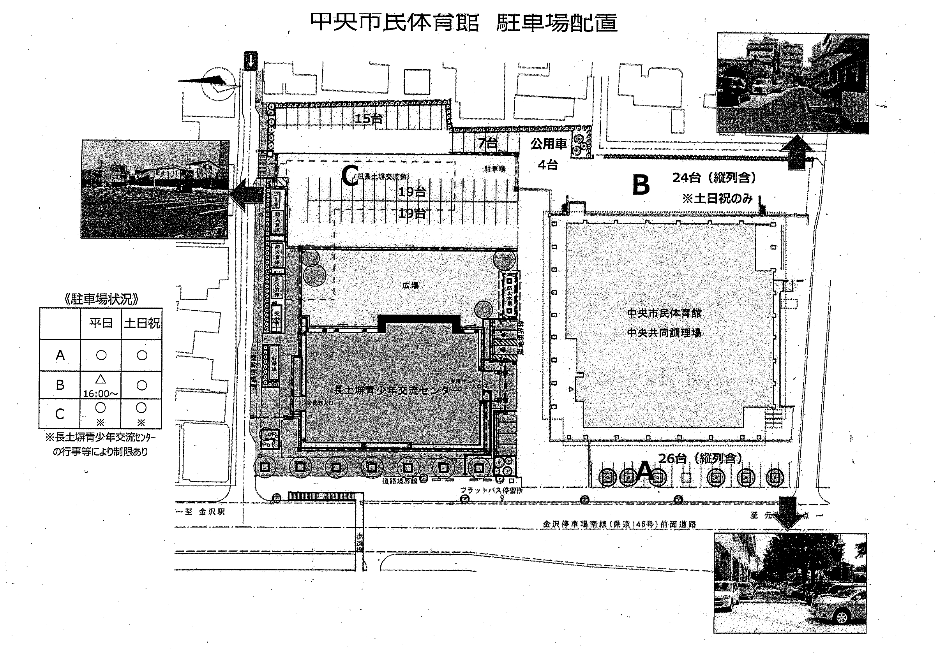
C駐車場について
・全日、駐車禁止です。
・ただし、送迎の短時間のみ、空いている場合は停車可能です。
・３年生の保護者で観戦に来られる場合は、近隣のコインパーキングをご利用ください。近隣の施設には絶対に駐車しないでください。
・青少年交流センターの利用者も駐車します。
C
選手は車両の経路を横断せず、
迂回して玄関へ行くこと

車両の経路（赤矢印）

選手の経路（青矢印）

駐車禁止

自転車

駐車禁止
駐車禁止
駐車禁止
中央市民体育館 駐車場配置
玄関
【左折退出のみ】
混雑緩和のため
右折進入禁止
【左折進入のみ】
混雑緩和のため
右折進入禁止
ご協力よろしくお願いいたします。

